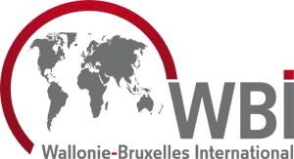

« Wallonie-Bruxelles International »
2, place Sainctelette B-1080 Bruxelles
___________________________________________________________________________

5.03.13

Science et technologie réunissent la Chine
et Wallonie-Bruxelles

Le mercredi 13 mars 2013, une rencontre entre Wallonie-Bruxelles International et le Ministère chinois de la Science et de la Technologie se tiendra dans nos locaux du boulevard Baudouin de 14h30 à 16h30. Son Excellence Liao Liqiang, Ambassadeur de la République populaire de Chine, prendra part à la réunion.

À l’ordre du jour : la mise en place d’un programme de coopération en matière de science et technologie. Orientations, actions, et futures collaborations seront abordées.
Un appel à projet a été lancé. Les dossiers doivent être rentrés pour le 10 avril au plus tard.

La sélection des projets ainsi que le nouveau programme de coopération de 2014 et 2015 seront établis dans les mois à venir.
Pour plus d’informations :
Solange Vivane, Chef du pupitre Asie Nord - s.vivane@wbi.be - tél : 02/421 82 61

_________________________________________________________________________

WBI-Information-Presse
Tél : 32.2.421.83 24 Fax : 32.2.421.87.22. Courriel : d.tellier@.wbi.be
32.2.421.83.63 d.lefebvre@wbi.be

